Муниципальное бюджетное дошкольное образовательное учреждение - детский сад №355

620039, Россия, Свердловская область,
г. Екатеринбург, ул. 22-го Партсъезда, д.18а
Тел. 8(343) 325-77-70, 8(343) 304-03-55
Сайт: https://355.tvoysadik.ru эл.почта: mbdou355@mail.ru
ОГРН 1026605616070, ИНН 6663070765, КПП 668601001

Аналитическая справка
Наличие доступной образовательной среды для детей с ОВЗ в ДОУ

Согласно образовательной политике Российской Федерации, "особое внимание требует ситуация, связанная с обеспечением успешной социализации детей с ограниченными возможностями здоровья, детей-инвалидов."
Одним из приоритетных направлений государственной политики является политика создания условий для предоставления детям-инвалидам и детям с ОВЗ равного доступа к качественному образованию в образовательных организациях, реализующих образовательные программы дошкольного образования, с учетом особенностей их психофизического развития.
Поэтому ДОУ принимают на себя обязательство выстроить образовательный процесс таким образом, чтобы дети с ОВЗ и дети-инвалиды были включены в него и могли обучаться совместно с другими детьми.
В МБДОУ – детский сад № 355 для детей с ограниченными возможностями здоровья созданы следующие условия:

- Обеспечивается равный доступ к образованию для всех воспитанников с учетом разнообразия особых образовательных потребностей и индивидуальных возможностей (ст.2 п.27 Закона об образовании РФ).
- В МБДОУ создана безбарьерная среда, которая учитывает потребности детей.
- Педагогами детского сада осуществляется психолого-педагогическое сопровождение детей с ОВЗ и детей инвалидов в соответствии с индивидуальным маршрутом развития.
- В ДОУ действует «Консультационный центр», целью деятельности которой является оказание медико-социальной и психолого-педагогической помощи обучение, социальная адаптация детей с ОВЗ.
- Работу с детьми с ОВЗ и детьми-инвалидами осуществляют педагоги-психологи, учитель-логопед, музыкальные руководители, инструктор по физической культуре, воспитатели групп. Педагогический состав ДОУ прошел курсы повышения квалификации по инклюзивному образованию.
- Для успешной интеграции детей с ограниченными возможностями здоровья в среду здоровых сверстников в ДОУ соблюдаются следующие условия: имеется нормативно-правовое и программно-методическое обеспечение; созданы
соответствующие условия, в том числе в оформлении развивающей образовательной среды.

Безбарьерная, развивающая, дружелюбная окружающая среда:
Создается безбарьерная среда для детей с ОВЗ и детей –инвалидов, которая учитывает потребности детей.
  - информация по доступной среде на официальном сайте МБДОУ
  - версия для слабовидящих на официальном сайте МБДОУ
  - наличие кнопки-вызова/телефон – имеется
  - автостоянка для транспорта инвалидов – имеется
  - пандусы – имеются
  - поручни – имеются
  - сменные кресла-коляски – имеются
  - расширенные дверные проходы – имеются
  - на всех дверях, имеются желтые круги для слабовидящих
  - вывески со шрифтом Брайля на контрастном фоне – имеются
  - индукционная петля для слабослышащих – имеются
  - поручни подписанные табличкой
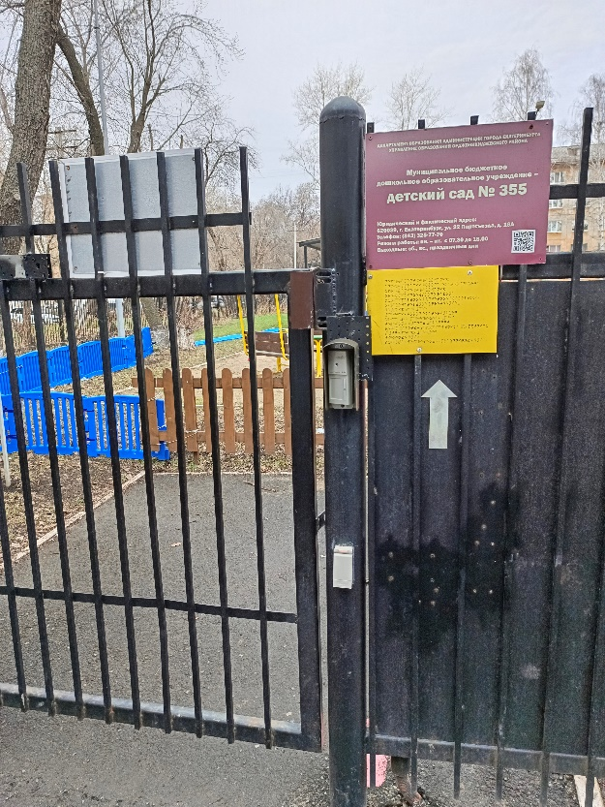
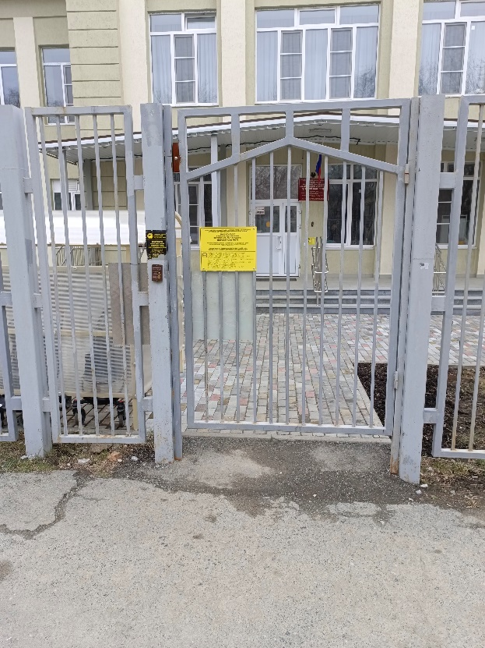

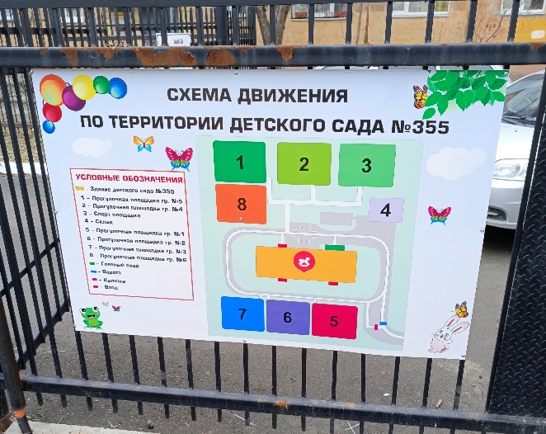
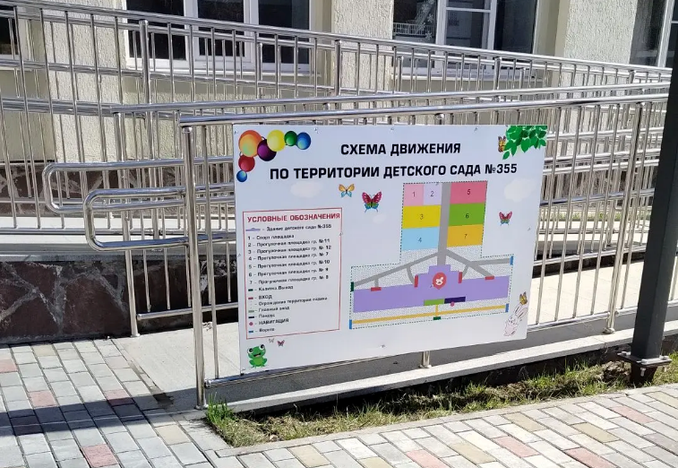
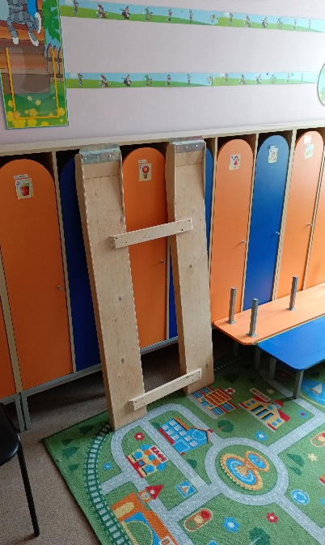
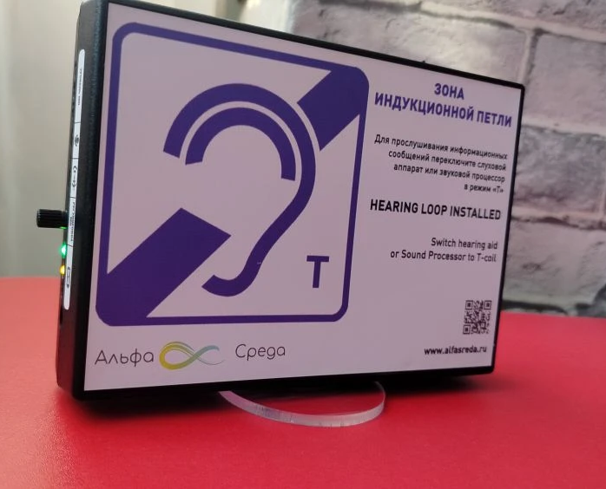
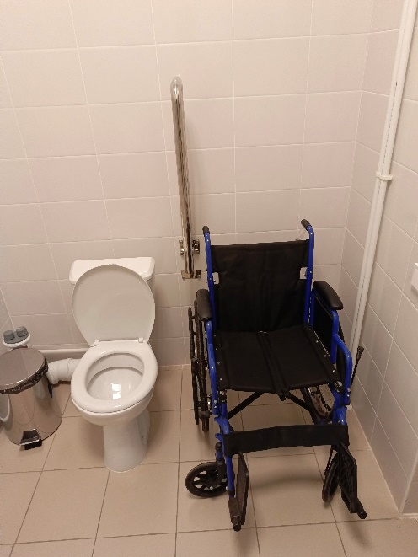

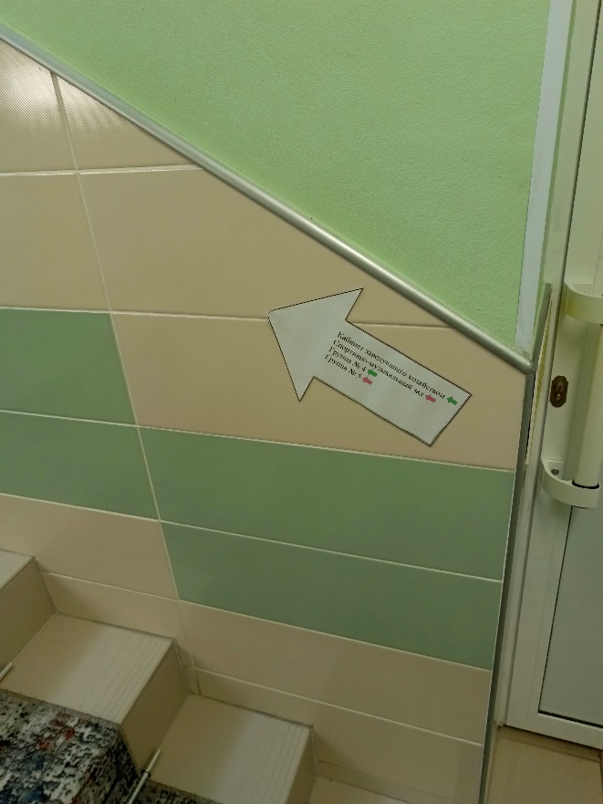
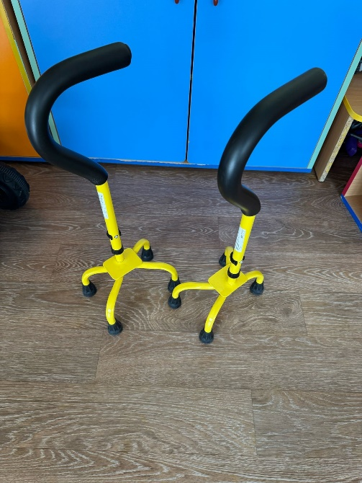
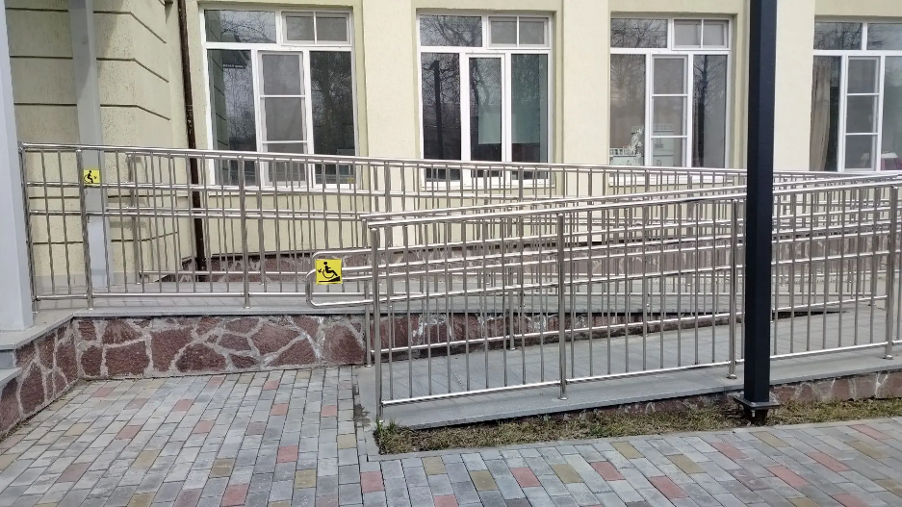
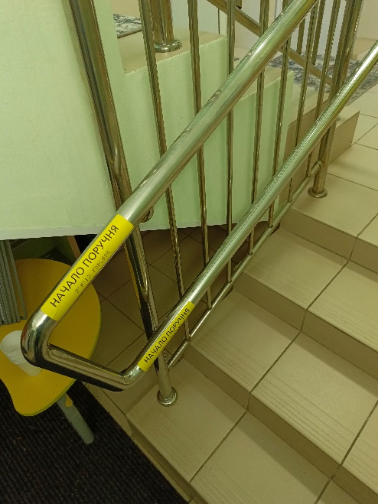
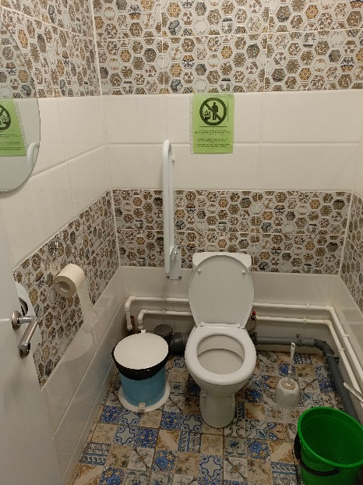
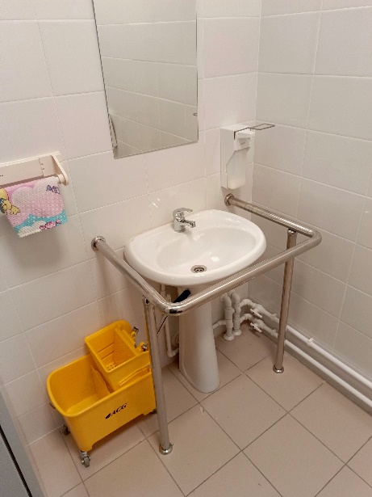

Нормативно-правовое обеспечение
- Устав МБДОУ
- Положение об оказании логопедической помощи в МБДОУ
- Положение о разработке и реализации адаптированной образовательной программы в МБДОУ
- Положение о ППк;

Программно-методическое обеспечение
На каждого воспитанника составляется индивидуальный маршрут развития. При необходимости, воспитанники с ограниченными возможностями здоровья в конце учебного года направляются на территориальную психолого-медико- педагогическую комиссию, чтобы получить рекомендации специалистов о дальнейших формах воспитания и обучения.

Создание развивающей предметно-пространственной среды
Размещается дошкольное учреждение на равнинной местности в 2-х этажном здании по ул. 22 Партсъезда, 18а и 22 Партсъезда, 8. Внешний вид дошкольного образовательного учреждения, оформление интерьеров, холлов, лестничных маршей, групповых комнат и залов соответствует современным требованиям эстетики, культуры быта. Для обеспечения безопасности и беспрепятственного перемещения детей с инвалидностью по территории предусмотрено ровное, не скользкое покрытие пешеходных дорожек, Дорожка с указующими элементами покрытия, телескопический пандус, кнопки вызова специалистов, организован доступный подъезд. В ДОУ создана домашняя обстановка, обеспечивающая психологический комфорт, расширены дверные проемы. Имеются дидактический и раздаточный материал для проведения развивающей и коррекционной работы с детьми инвалидами.
Материально-техническое оснащение ДОУ соответствует санитарно- гигиеническим требованиям.

Обеспечение доступа в здания образовательной организации инвалидов и лиц с ограниченными возможностями здоровья
МБДОУ функционирует с 2020 (22 Партсъезда, 18а) и 2024 (22 Партсъезда, 8) года. Конструктивные особенности здания не предусматривают наличие подъемников; входная зона оборудована пандусом для инвалидной коляски, обеспечивающих доступ инвалидов и лиц с ограниченными возможностями здоровья (ОВЗ). Входная площадка имеет навес, звонок при входе. Здание оснащено системой противопожарной сигнализации и световым табло "Выход", видеонаблюдением.

Условия питания обучающихся, в том числе инвалидов и лиц с ограниченными возможностями здоровья – создание отдельного меню не осуществляется. МБДОУ осуществляет питание детей в соответствии с действующими Санитарно-эпидемиологическими правилами и нормативами СанПиН. В учреждении организовано сбалансированное трехразовое питание в соответствии с примерным 10-дневным меню. Дети инвалиды и дети отдельных категорий, обеспечиваются бесплатным питанием, при условии подтверждения льгот.

Условия охраны здоровья инвалидов и лиц с ОВЗ
Инвалиды и лица с ОВЗ небольшой и средней тяжести могут участвовать в образовательном процессе на общих основаниях, в том числе с имеющимся в ДОУ оборудованием.

Кадровое обеспечение
МБДОУ на 100% укомплектовано педагогическими работниками, компетентными в понимании особых образовательных потребностей детей с ОВЗ. Уровень квалификации педагогических и иных работников МБДОУ в области образования детей с ОВЗ соответствует требованиям. В МБДОУ работают педагог-психолог, учитель-логопед, музыкальные руководители, инструктор по физической культуре и воспитатели имеющие опыт работы с детьми-инвалидами и детьми с ограниченными возможностями здоровья. Непрерывность профессионального развития педагогических работников обеспечивается освоением ими дополнительных профессиональных образовательных программ в области коррекционной (специальной) педагогики, специальной психологии и педагогики в достаточном объеме и не реже, чем каждые три года. Информация о составе педагогических работников с указанием уровня образования, квалификации и опыта работы доступна в разделе официального сайта «Сведения об образовательной организации» на странице «Руководство. Педагогический состав». В работе педагога-психолога, учителя-логопеда, используются специальные учебные пособия и и дидактические материалы, обеспечивающие все направления коррекционно-развивающего обучения. Имеется систематизированный дидактический материала, подобранный с учетом комплексно-тематического планирования. В МБДОУ используются специально технические средства обучения коллективного и индивидуального пользования. Активно применяются информационно-коммуникационные технологии образования.

Содержание коррекционно-развивающей работы с детьми с ОВЗ
- развитие психических функций, обеспечивающих усвоение образовательных областей
- развитие сенсомоторного базиса для формирования умений и навыков;
- создание для каждого воспитанника ситуации успеха, сравнение его с самим собой;

- формирование положительной мотивации к деятельности;
обучение приемам и способам деятельности с дидактическими материалами, игровым приемам и др.
Обучающимся МБДОУ и их родителям предоставляется коррекционно- развивающая и логопедическая помощь в целях повышения качества и доступности образовательной услуги в соответствии с разработанным Положением о психолого-педагогическом консилиуме.
Цель коррекционной работы:
Систематизация, обобщение и обогащение содержания коррекционно- развивающего образования детей с ОВЗ в условиях дошкольного образовательного учреждения.
Содержание коррекционной работы определяют принципы:
Соблюдение интересов ребѐнка. Принцип определяет позицию специалистов, который призван решать проблему ребѐнка с максимальной пользой в интересах ребѐнка.
-Системность. Принцип обеспечивает единство диагностики, коррекции и развития, т.е. системный подход к анализу особенностей развития и коррекции нарушений детей с ОВЗ, а также всесторонний многоуровневый подход специалистов различного профиля, взаимодействие и согласованность их действий в решении проблем ребёнка; участие в данном процессе всех участников образовательного процесса.
- Непрерывность. Принцип гарантирует ребёнку и его родителям
(законным представителям) непрерывность помощи до решения проблемы или определения подхода к её решению.
- Рекомендательный характер оказания помощи. Принцип обеспечивает соблюдение гарантированных законодательством прав родителей (законных представителей) детей с ОВЗ защищать права и интересы детей, включая обязательное согласование с родителями (законными представителями) вопроса о направлении (переводе) детей с ОВЗ в группы комбинированной направленности.

Направления работы
Программа коррекционной работы на дошкольной ступени образования включает в себя взаимосвязанные направления. Данные направления отражают еѐ основное содержание:
- диагностическая работа обеспечивает своевременное выявление детей с ОВЗ, проведение их комплексного обследования и подготовку рекомендаций по оказанию им психолого- медико – педагогической помощи в условиях образовательного учреждения;
- коррекционно-развивающая работа обеспечивает своевременную специализированную помощь в освоении содержания обучения и коррекцию недостатков детей с ОВЗ в условиях дошкольного образовательного учреждения, способствует формированию коммуникативных, регулятивных, личностных, познавательных навыков;
- консультативная работа обеспечивает непрерывность специального сопровождения детей с ОВЗ и их семей по вопросам реализации дифференцированных психолого-

педагогических условий обучения, воспитания, коррекции, развития и социализации воспитанников;
- информационно-просветительская работа направлена на разъяснительную деятельность по вопросам, связанным с особенностями образовательного процесса для детей с ОВЗ, их родителями (законными представителями), педагогическими работниками.

Условия охраны здоровья обучающихся, в том числе детей-инвалидов и лиц с ОВЗ
Вся работа детского сада строится на принципах охраны жизни и здоровья детей, инвалидов и лиц с ограниченными возможностями в соответствии с санитарно- эпидемиологическими правилами и нормативами для ДОУ:
- проводится ежедневный утренний приём детей воспитателями, которые опрашивают родителей о состоянии здоровья. Настоящие правила и нормативы направлены на охрану здоровья детей при осуществлении деятельности по их воспитанию, обучению, развитию и оздоровлению в дошкольных организациях.
- Один раз в неделю медсестра проводит осмотр детей на педикулез. Результаты осмотра заносят в специальный журнал. В случае обнаружения детей, пораженных педикулезом, их отправляют на консультацию к специалистам (для санации). Медсестра наряду с администрацией МБДОУ несёт ответственность за здоровье и физическое развитие детей и лиц с ограниченными возможностями здоровья, проведение профилактических мероприятий, соблюдение санитарно- гигиенических норм, режима дня. ДОУ предоставляет помещение с соответствующими условиями для работы медсестры, осуществляет контроль их деятельности.

Физкультурно – оздоровительная работа в МБДОУ
Большое внимание в детском саду уделяется созданию условий для сохранения и укрепления здоровья воспитанников и лиц с ограниченными возможностями. Деятельность по сохранению и укреплению здоровья воспитанников осуществляется с учётом:
  - индивидуальных особенностей детей;
  - путём оптимизации режима дня (все виды режима разработаны на основе требований СанПиН);
  - осуществления профилактических мероприятий;
  - контроля за физическим и психическим состоянием детей;
-проведения закаливающих процедур;
  - обеспечения условий для успешной адаптации ребёнка к детскому саду;
  - формирования у детей и родителей мотивации к здоровому образу жизни
В течение года варьируется физическая нагрузка в соответствии с индивидуальными особенностями ребенка. Особое место уделяется повышению двигательной активности каждого ребенка в течение всего дня. Детям предоставляются оптимальные условия для увеличения двигательной активности в режиме дня: физкультуры (на улице), в свободном доступе для детей находятся физкультурные уголки, гимнастическое оборудование, организуются в большом количестве подвижные игры, физкультминутки. Широко используются

корригирующие гимнастические, спортивные игры и соревнования, общие сезонные и народные праздники. Сотрудничество инструктора по физической культуре, воспитателей и медсестры позволяет добиваться хороших результатов по оздоровлению и укреплению здоровья воспитанников, о чем свидетельствует устойчивое снижение уровня заболеваемости детей и повышение двигательной активности. Дошкольный возраст является наиболее важным для формирования двигательных навыков и физических качеств, так как в этот период наиболее интенсивно развиваются различные органы и системы. В этом возрасте интенсивно созревает мозжечок, под корковые образования, кора, улучшается способность к анализу движений сверстников. Новые подходы к содержанию физкультурных занятий способствует повышению уровня здоровья современных дошкольников. Поэтому педагоги применяют в своей работе новые подходы к организации занятий физическими упражнениями.

